微分方程
主要内容：
- 关于微分方程、微分方程的阶、微分方程的解。
- 一阶微分方程：变量可分离的微分方程；齐次方程；一阶线性微分方程
- 选择题
１．微分方程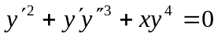阶数是（ ）
A．1 B．2 C．3 D．4.
２．下列方程中是一阶微分方程的为（ ）.
A．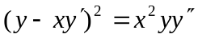 B．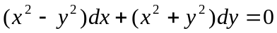
C．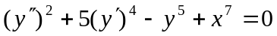 D．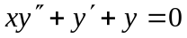
３．6．微分方程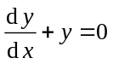通解是（ ）。
A.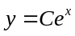 B. 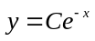 C.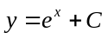 D. 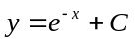
４．微分方程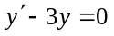的一个解为（ ）。
A．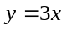 B．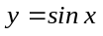 C．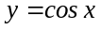 D．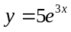
５．微分方程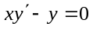满足条件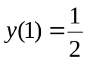的特解是（ ）。
A．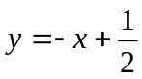 B． 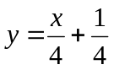 C．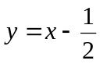 D．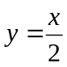.
6．下列方程中可化为一阶线性微分方程的是（ ）。
A．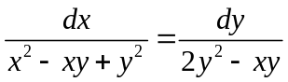 B．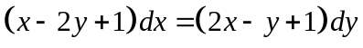
C．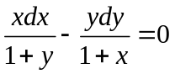 D．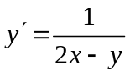
７．微分方程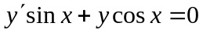是 ( )
A．齐次方程 B．线性方程 C．常系数方程 D．二阶方程
８．微分方程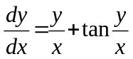的通解是（ ）
（A）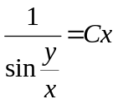；（B）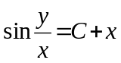；（C）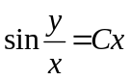；（D）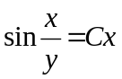。
９．下列函数中，可以是微分方程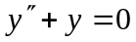的解的函数是（ ）
（A）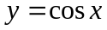； （B）； （C）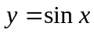； （D）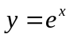．

二、求解下列方程
１．微分方程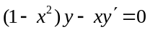的通解。
2．微分方程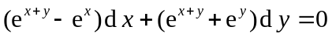的通解_。
３．微分方程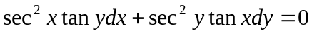的通解。
４．微分方程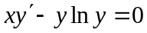的通解。
５． 求微分方程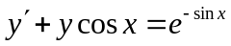的通解。
６．求微分方程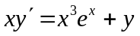的通解。
７．求方程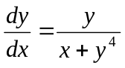的通解。
８．求微分方程 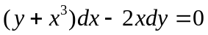满足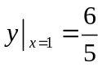的特解。
９．求微分方程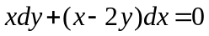的一个解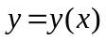，使得由曲线与直线 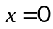，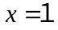以及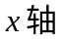所围成的平面图形绕x轴旋转一周的旋转体体积最小。
10．已知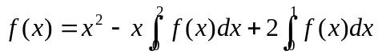，求
11．设连续，若满足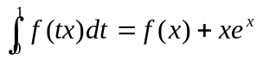，求

